Linear Hall

Overview：
本次实验通过捕获线性霍尔传感器的信号，并根据捕获到的信号来控制LED灯的亮灭。

Materials：
Arduino Uno x 1
Linear hall sensor x 1
DuPont wires x 3

Product description :
霍尔效应:在半导体薄片两端通以控制电流I，并在薄片的垂直方向施加磁感应强度为B的匀强磁场，则在垂直于电流和磁场的方向上，将产生电势差为UH的霍尔电压。根据霍尔效应，人们用半导体材料制成的元件叫霍尔元件。它具有对磁场敏感、结构简单、体积小、频率响应宽、输出电压变化大和使用寿命长等优点，因此，在测量、自动化、计算机和信息技术等领域得到广泛的应用。在霍尔元件和磁铁正向相遇时会产生一个电压差，而在与磁铁不正向相遇时就没有电压差，这样就能够通过arduino来获取这个电压变化，进而判断出磁体的靠近，并根据这个信号来控制LED灯的亮灭。
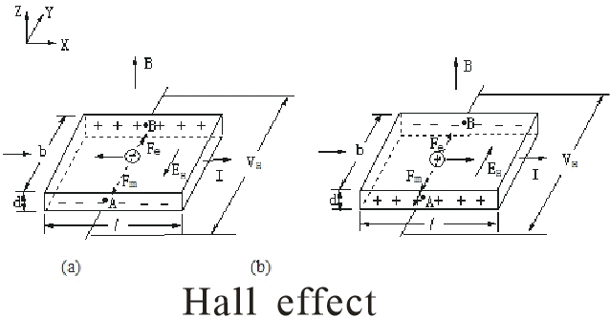

Wiring diagram:
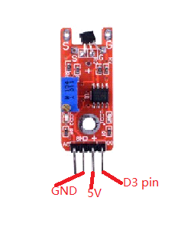
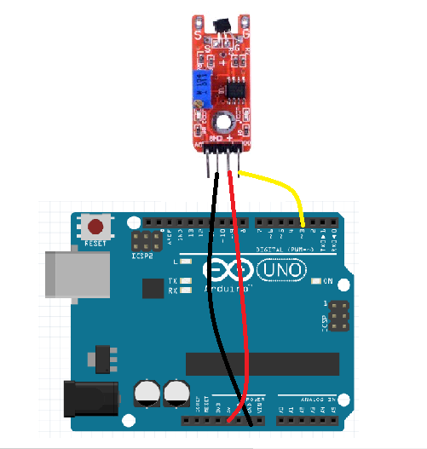

Example code:
int Led=13;//Define LED interface
int buttonpin=3; //Definition of linear Holzer magnetic sensor interface
int val;//Define numeric variable val
void setup()
{
pinMode(Led,OUTPUT);//Define LED as output interface
pinMode(buttonpin,INPUT);//Definition of linear Holzer force sensor for output interface
}
void loop()
{
val=digitalRead(buttonpin);//Read the value of the value of the digital interface 3 to val
if(val==HIGH)//When the linear Holzer magnetic sensor detects the signal, the LED flashes
{
digitalWrite(Led,HIGH);
}
else
{
digitalWrite(Led,LOW);
}
}

Experimental phenomena：
当磁体垂直靠近线性霍尔传感器时，线性霍尔传感器中会产生一个电压差，当线性霍尔传感器的AO引脚的模拟值满足电平翻转阈值条件时，DO引脚的电平发生翻转，arduino会去读取模拟霍尔传感器的值，当这个值满足一定的条件时，LED灯亮起。

